23-24

Тема: Установление в СССР однопартийной политической системы.

Отдельно внимание следует уделить однопартийной политической системе. Данная система считается не состязательной. Ее название говорит уже о том, что в ее основе лежит только одна партия. Такая система приводит к тому, что выхолащивается институт выборов, так как отсутствует возможность альтернативного выбора. Центр принятия тех или иных решений полностью отходит к руководству партии. Так или иначе, но постепенно такая система приводит к становлению диктаторского режима и тотального контроля. В качестве примера государств с таким типом систем можно назвать СССР в период с 1917 по 1922 года.
Ключевое событие, повлиявшее на появление в СССР однопартийной системы стали события февраля 1917 г., когда на смену монархии приходит нерешительное и слабое временное правительство, свергнутое впоследствии социал-демократической партией. Во главе однопартийного правительства стоял В.И. Ленин. Настало время «устранения» всех небольшевистских партий. Первый из выводов, характеризующих однопартийность советского периода – решающее значение насилия в формировании однопартийности. Однако существовал и другой подход на пути к поставленной цели – эмиграция лидеров партий, отрыв их от страны. Можно выделить несколько этапов утверждения однопартийной системы:
- Установление советской власти. Данный этап проходил в двух направлениях. Он характеризуется как мирным переходом управления в руки Совета, так и рядом сопротивлений антибольшевистких сил.
- Выборы Учрдительного собрания. Идя по пути формирования однопартийности, были сформированы неравные условия для либеральных партий. Таким образом, результаты выборов свидетельствуют о неизбежном развитии страны по социалистическому пути.
- Формирование коалиционного правительства посредством объединения большевиков и левых эсеров. Однако такому союзу не было суждено просуществовать долго. Не поддержав Брестский мир и большевистскую политику эсеры покинули коалиционный союз, что привело к их последующему исключению из ВЦИК.
- Очевидным становится процесс перераспределения полномочий, власть советов переходит в пользу партийных комитетов, а также чрезвычайных органов власти. Наступает этап окончательного запрещения всех демократических партий. Остается только одна партия – большевистская.
1923 год характеризуется распадом меньшевистской партии. Политическая оппозиция прекращает свое существование вне большевистской партии. В стране окончательно устанавливается однопартийная политическая система. Безраздельная власть переходит в руки РКП(б). К этому времени, как отмечалось выше, уже давно закончился переход небольших партий, особенно тех, которые не обладали какой-либо политической перспективой. Они в полном составе перешли под руководство главной партии. Таким же образом поступали и отдельные лица.

Тема: Социальная политика большевиков. Положение рабочих и крестьян.

Социально-экономическая политика большевиков
В 1917 году перед большевиками стояла весьма сложная задача: необходимо было привести в порядок расшатанную революцией и войной экономику страны при учёте политических обещаний в социальной сфере и назревающей гражданской войны.
***
Рабочий контроль
Одной из главных целей социалистических преобразований в экономике для Ленина был отказ от частной собственности. Однако было очевидно, что резко осуществить такой «слом» системы невозможно — потери будут слишком высокими. Поэтому уже в ноябре 1917 года им было объявлено о переходном этапе — передаче производства под контроль пролетариата.
По указу правительства была отменена коммерческая тайна, а специальные организации рабочих (профсоюзы, фабзавкомы) теперь имели право смотреть и вмешиваться в работу органов управления предприятиями: контролировать производство, решать вопросы закупки сырья и сбыта продукции.
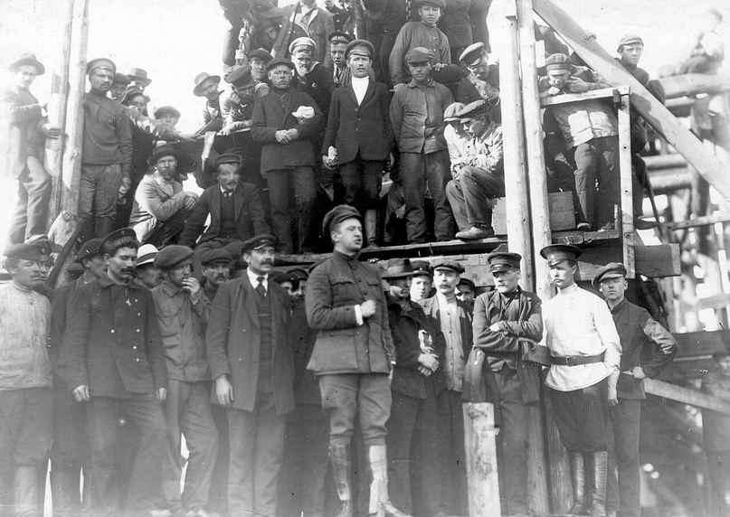
Члены фабрично-заводского комитета Балтийского Судостроительного завода.
Предполагалось, что рабочий контроль позволит сделать производство более рациональным, что теперь сверхприбыль капиталистов будет распределяться между рабочими, улучшив их уровень жизни, что пролетариат получит опыт управления и управляющие органы предприятий в будущем станут не нужны.
В действительности же переход к рабочему контролю лишь усугубил ситуацию в производстве: рабочие, не имевшие опыта административного труда, не могли вести прибыльное дело, что приводило к срыву поставок и банкротству предприятий. Нередко члены контролирующих комитетов попросту оставляли прибыль себе и затем пропивали её, тратили на еду или другие покупки.
Национализация
Рабочий контроль чуть не уничтожил и так увядающую промышленность, так что созданный большевиками Высший Совет Народного Хозяйства (ВСНХ), который должен был помогать рабочим в управлении, был в кратчайшие сроки переквалифицирован — теперь орган сам взял заводы под контроль.
В ноябре 1917 года началась национализация промышленности, в общей сложности к середине 1918 года под государственный контроль перешли:
- Банки
- Морской, речной и наземный транспорт
- Железные дороги
- Внешняя тороговля (только государство могло ей заниматься)
- Около 35% всех промышленных предприятий
Национализация — передача в собственность государства промышленных предприятий, земли или другого имущества, принадлежащего частным лицам.
Национализация позволила большевикам сохранить экономику от полного распада и направить её на нужды гражданской войны. Однако обеспечение такого уровня контроля требовало огромного количества чиновников. Более того, часть заводов принадлежала иностранцам, так что национализация ухудшит международный авторитет большевиков, станет одной из причин интервенции Антанты.
Плановая экономика
Переход к государственному контролю за всеми основными элементами экономической системы позволил идеологам партии задуматься о приведениив жизнь идей Маркса и Энгельса по созданию коммунистического общества. Основой этого общества должен был стать новый тип экономики — плановый.
Плановая (командно-административная) экономика — экономическая система, в которой материальные ресурсы находятся в собственности государства и распределяются в соответствии с экономическими планами.
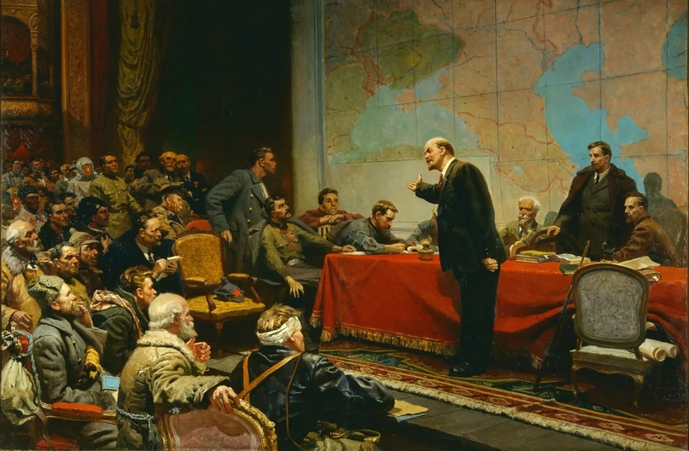
Ленин у карты ГОЭЛРО. Л. А. Шматько, картина 1957 года
Одним из первых крупных планов стал план Государственной комиссии по электрофикации России (ГОЭЛРО), созданный в 1920 году Г. Кржижановским. Согласно этому плану, за 10-15 лет должны были быть построены 30 новых электростанций, которые бы опеспечили энергией бо́льшую часть городов и деревень России.
План ГОЭЛРО заложил основу индустриализации России, но выполнен он был с нарушениями сроков и уже при совершенно другой политической ситуации в стране. Переход к плановой экономике произойдёт уже в эпоху И. Сталина.
Социальная политика
Взяв власть в свои руки, большевики практически тут же принялись решать рабочий вопрос. Декреты относительно социальной сферы появлись одними из первых:
- Был введён 8-часовой рабочий день
- Был ограничен труд женщин и подростков
- Был запрещён труд детей младше 14 лет
- Введено обязательное страхование рабочих по безработице и болезни
Однако многие из этих мер не могли быть выполнены в 1917-1920 годах из-за гражданской войны и экономической разрухи. Производительность труда резко упала — участились кражи и прогулы — поэтому в 1918 году большевики придут к трудовой повинности — обязательному труду населения, в рамках которого государство выбирало место работы.
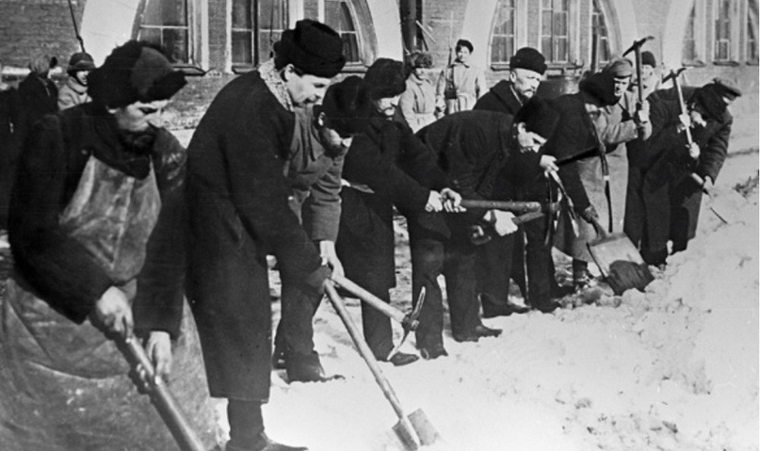
Представители буржуазии отбывают трудовую повинность
Трудовая повинность была первым шагом по милитаризации труда времен гражданской войны, когда государство использовало принудительный труд для восстановления разрушенной страны.
Трудовые армии — это формирования, которые создавались (с 1920 года) на базе отдельных частей Красной армии с целью организации трудовых работ для поддержания экономики страны: восстановление хозяйственных объектов, разрушенных в годы войны, благоустройство, общественные работы.
Национальная политика
Важнейшей реформой в социальной сфере стала Декларация прав народов России, изданная 2 ноября 1917 года. Она основывалась на трёх принципах:
- Равенство всех народов, населяющих Россию
- Отмена всех национальных и религиозны привилегий и ограничений
- Право народов России на самоопределение, вплоть до отделения — то есть образования независимых государств.
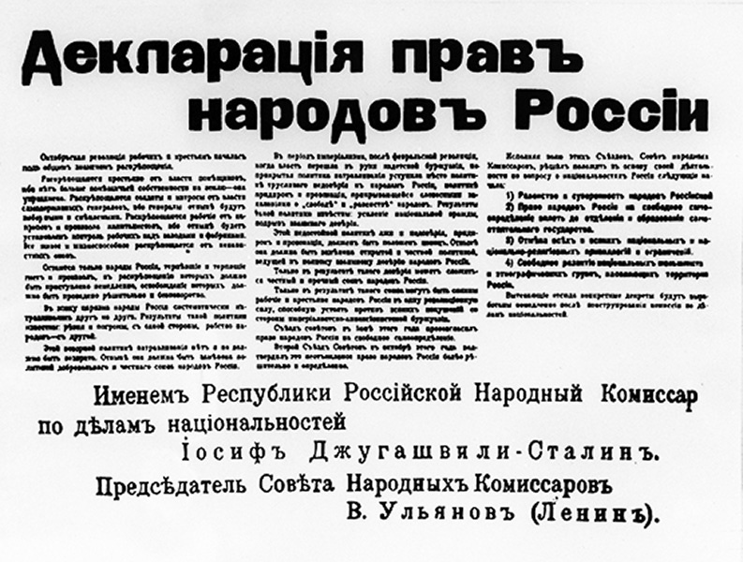
Текст Декларации прав народов России, напечатанный в одной из газет
Политика в деревне
Тяжелее всего экономический кризис ударил по сельскому хозяйству. Проблемы с поставками из Сибири, оккупация немецкими войсками Украины, инфляция, медленная (и проводимая с ошибками) политика перераспределения земли по Декрету от 26 октября — всё это отпугивало крестьян от продажи зерна, что грозило голодом в городах.
Советское правительство, чтобы избежать недостатка еды в городах и в армии, прибегло к самым жёстким мерам:
- Были созданы продотряды из рабочих и военных, которые получили право изымать излишки крестьянских запасов. Точного количественного определения «излишек» СНК не дал.
- В самих деревнях создавались комбеды, что тоже получили полномочия по перераспределению зерна между крестьянами. Позже их права расширили, и комбеды стали своеобразными органами власти в деревне.
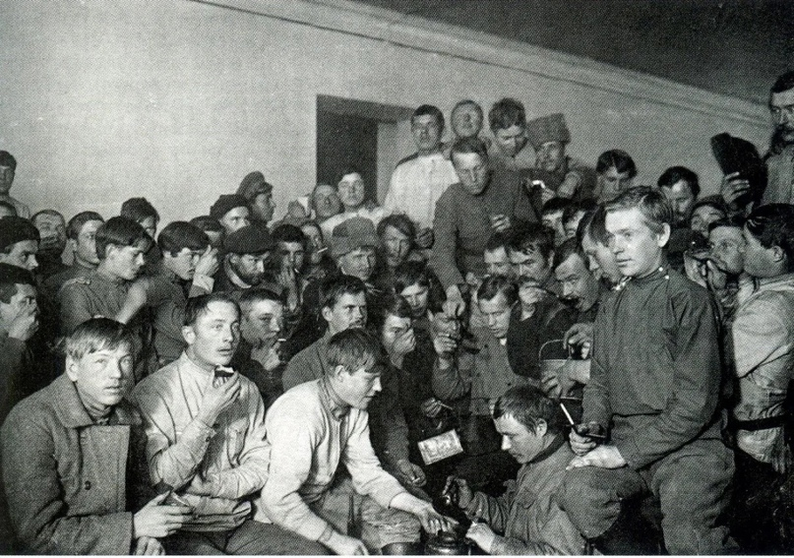
Заседание комбеда, 1918 год
Продовольственные отряды (продотряды) — специальные формирования рабочих и военных времён Гражданской войны, которые имели право насильно (в том числе с применением оружия) изымать излишки хлеба у крестьян.
Комитеты бедноты (комбеды) — органы власти в сельской местности, созданные в 1918 г. для борьбы с противниками советской власти, распределения продуктов сельского хозяйства и орудий труда, содействия продотрядам в организации продовольственных заготовок и мобилизации крестьян в Красную Армию.
Эта «продовольственная диктатура», к которой прибегли большевики в 1918 году, позволит обеспечить города хлебом, однако обострит ситуацию в деревне — бедняки, получившие власть через комбеды, терроризировали средний класс и зажиточных крестьян, всё больше разжигали гражданскую войну в деревне.
Уже в 1919 году от комбедов советская власть откажется, чтобы привлечь на свою сторону крестьян.

Первостепенной задачей власти в \(1920\)-е годы было создание государства, которое было бы основано на союзе рабочих и крестьян. Поэтому большое внимание большевики уделяли социальной политике в отношении этих категорий граждан.

Ещё с \(1917\) года сохранялся восьмичасовой рабочий день, предоставлялись отпуска. Пайковая система оплаты труда была заменена на денежную. Были введены некоторые нормативы по рабочему времени, отдыху и безопасности на производстве. Рабочие получали страхование на случай болезни, безработицы. Предоставлялось социальное обеспечение: медицинская помощь, пособия, пенсии.

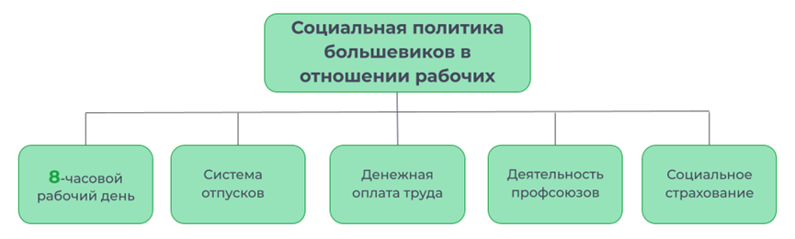
Рис. \(1\). Социальная политика большевиков в отношении рабочих

В это время активно развивались профсоюзы, которые представляли интересы рабочего класса перед работодателями и государством. Рабочие получили возможность бороться за свои права коллективно. Всесоюзный Центральный Совет Профессиональных Союзов осуществлял контроль над деятельностью всех профсоюзных организаций.

В период нэпа крестьянам было предоставлено больше свободы в хозяйственной деятельности. В \(1921\) году продразвёрстка была заменена продналогом.

В \(1921\) году был принят Декрет о свободной продаже и обмене хлеба и фуража. Крестьяне получили возможность обмениваться товарами на свободных рынках и самостоятельно управлять своими хозяйствами. Вместе с тем налоговая система была оптимизирована, что снизило финансовую нагрузку на крестьян.

Активно развивались сельскохозяйственные кооперативы, которые предоставляли крестьянам доступ к современным методам ведения сельского хозяйства, инвентарю и технологиям.

Временное отступление от строгой централизации и проведение более мягкой экономической политики положительно сказывались на положении рабочих и крестьян. Социальная политика в этот период была направлена на создание более благоприятных условий для их труда и хозяйственной деятельности, а также на поощрение их инициативы и самостоятельности.

Выполните тест в тетради( письменно)

1.Прочитай ряд характеристик. Как ты считаешь, по какому принципу образован ряд?

Неквалифицированные рабочие, подростки, женщины, интеллигенция.

- Категории, наиболее пострадавшие от безработицы
- Члены молодёжных организаций
- Представители эксплуататорских классов
- Лишенцы
2. Установи достоверность утверждения.

В рамках борьбы с безработицей государство предлагало общественные работы.

- Неверно
- Верно
3.Найди верное утверждение.
(Впиши номер правильного утверждения в поле для ответа.)

1. Первостепенной задачей власти было создание государства, которое было бы основано на союзе буржуазии и крестьян.
2. Продналог был заменён продразвёрсткой.
3. В \(1920\)-е годы крестьяне получили больше свободы в деятельности.

Ответ: .

4.Найди соответствие между терминами и определениями.
(Запиши в таблицу выбранные цифры под соответствующими буквами.)

1) Наименее обеспеченные крестьяне, часто лишённые земли и имущества. | А) Лишенцы.
2) Граждане, которые не имели избирательных прав. | Б) Середняки.
3) Крестьяне, обладающие скромными земельными наделами и имуществом.
4) Зажиточные крестьяне, обладающие значительными земельными и материальными ресурсами.

А | Б
5.Выбери все верные ответы.
- При вступлении в коммуну крестьяне отказывались от личной собственности
- Из-за различного имущественного положения среди крестьянства выделились разные слои
- Бедняки отрицательно относились к политике большевиков
- При вступлении в коммуну крестьяне сохраняли за собой личную собственность
- Кулаки преимущественно отрицательно относились к политике большевиков

6.Какие из приведённых суждений являются истинными, а какие — ложными?
(В ответе укажи цифру.)

А. Декрет о свободной продаже и обмене хлеба и фуража снизил уровень свободы в хозяйственной деятельности.
Б. В \(1920\)-е годы денежная система оплаты труда была заменена на пайковую.

1. Верно только А.
2. Верно только Б.
3. Верны оба суждения.
4. Оба суждения неверны.

Ответ: .

